電通二乙微處理器實驗 實驗結報

實驗名稱 | LCD 顯示器
組別 | 1 | 組員 | 陳旅涵

- 實驗目的
使用Arduino LCD 程式庫，於16X2 LCD顯示器上顯示特定文字?Arduino與LCD如何接線?如何使用LCD library?如何清除螢幕?如何顯示文字?
- 實驗步驟
將LCD焊好，RS接到pin12，En接到pin11，D4接到pin5，D5接到pin4，D6接到pin3，D7接到pin2。
- 實驗結果及分析
換行的部分搞了很久，最後有做出來但還可以更完美，顯示器可以顯示字母和數字，可以做很多用途。
- 心得討論
把自己的學號姓名印出來很有趣，自己做出來的成果很有成就感，如果面板再大一點，也很想試試。
- 修正電路圖
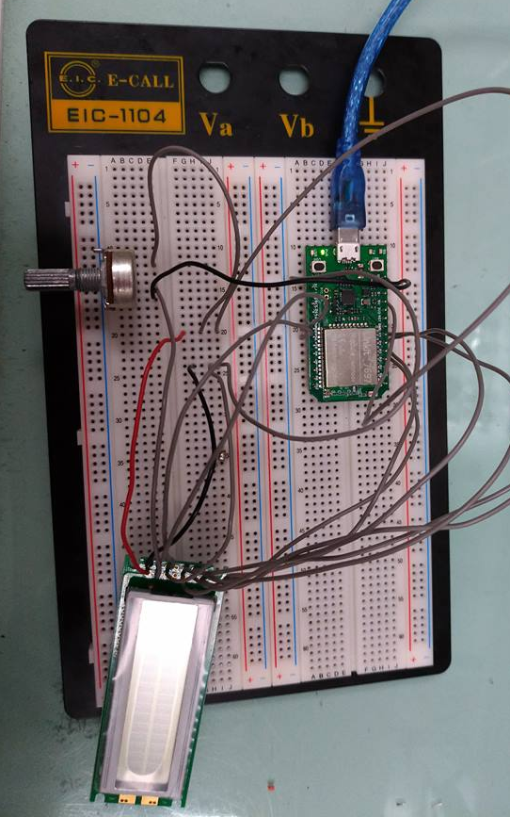
- 修正程式碼
//CHECK POINT 1
#include <LiquidCrystal.h> // include the library code
LiquidCrystal lcd(12, 11, 5, 4, 3, 2); // initialize interface pins
void setup() {
lcd.begin(16, 2); // set up the LCD's number of columns and rows:
lcd.print("05050784"); // Print a message to the LCD.
lcd.print("Sharon");
}
void loop() {
// set the cursor to column 0, line 1
// (note: line 1 is the second row, since counting begins with 0):
//lcd.setCursor(0, 1);
//lcd.print(millis()/1000); // print the number of seconds since reset:
}
//CHECK POINT 2
#include <LiquidCrystal.h> // include the library code
LiquidCrystal lcd(12, 11, 5, 4, 3, 2); // initialize interface pins
byte i=0;
void setup() {
Serial.begin(9600);
lcd.begin(16, 2); // set up the LCD's number of columns and rows:
//lcd.print("05050784"); // Print a message to the LCD.
//lcd.print("Sharon");
//lcd.autoscroll();
}
void loop()
{
char a;
if (Serial.available())
{
a = Serial.read();
if (a=='\n')
{
i++;
Serial.print(i);
if (i!=3)
{
//i++;
lcd.setCursor(0, i);
}
// else if(i==2)
// i=0;
else
{
Serial.print("111");
lcd.clear();
}
}
else
{
if (i!=2)
lcd.print(a);
//else
//lcd.noDisplay();
}
}
}

